绿色食品（白菜）绿色防控技术指南

# 1. 生产概况

白菜为[十字花科](https://baike.baidu.com/item/%E5%8D%81%E5%AD%97%E8%8A%B1%E7%A7%91/282107?fromModule=lemma_inlink" \t "_blank)芸薹属，是以[绿叶为产品的二年生草本](https://baike.baidu.com/item/%E4%BA%8C%E5%B9%B4%E7%94%9F%E8%8D%89%E6%9C%AC/3514486?fromModule=lemma_inlink" \t "_blank)植物，含多种维生素、无机盐、纤维素等营养成分，具有一定的药用价值，是深受大众喜爱的蔬菜作物。全国白菜种植面积约4000万亩，在河北、河南、山东、内蒙古、辽宁、四川、广西、甘肃、安徽、云南等省份均有较大的露地、设施种植面积。目前，白菜绿色生产中尚存在一些突出问题，例如，病虫害发生危害突出，绿色防控技术不科学完善或某些高效防控技术推广不到位等，影响了白菜的产量及质量，因此为服务白菜绿色生产，制定其病虫害绿色防控技术指南。

# 2. 常见病虫害

## 2.1 病害

主要病害：霜霉病（病原为寄生霜霉）、根肿病（病原为芸薹根肿菌）、软腐病（病原为果胶杆菌）、白锈病（病原为白锈菌）、黑斑病（病原为链格孢属）。

次要病害：炭疽病（病原为希金斯炭疽菌）、白粉病（病原为十字花科白粉菌）和病毒病（病原为芜菁花叶病毒TuMV、黄瓜花叶病毒CMV、烟草花叶病毒TMV）。

## 2.2 虫害

主要害虫：小菜蛾、蚜虫（优势种为桃蚜和萝卜蚜）、蛞蝓。

次要害虫：斑潜蝇、菜青虫、夜蛾类和黄条跳甲等。

## 2.3 草害

牛筋草、马唐、马齿苋、旱稗等。

# 3. 防治原则

按照“预防为主、综合防治”的植保工作方针，在做好病虫害发生动态监测的基础上，采取达标防治策略，综合采用农业防治、物理防治、生物防治及科学合理的化学防治相结合的综合防控技术，确保白菜安全生产。

# 4. 农业防治

## 4.1 选用抗病品种

依据实际情况，因地制宜，选用对霜霉病、根肿病、软腐病、白锈病等病害具有抗（耐）性品种，种子质量符合白菜类作物种植质量国家标准要求。春季栽培选择冬性强、抗性强，耐抽薹、结球率高、高产抗病的品种，如春抗50、京春王、春大将、包尖白菜、高春黄1号等。夏季栽培宜选择耐热、耐湿、抗病、生育期较短的品种，如夏秋王、夏黄白、夏阳50、早熟5号等。秋冬季栽培宜选择早熟、丰产、抗病品种，如德高早黄白、金黄白系列、中白65、德高117等。

## 4.2 种子处理

直播种子处理：选无病株留种，播种前筛选健壮种子，进行适当晾晒，然后使用30℃-40℃温水浸种4-5小时，进行种子表面消毒和提高种子的发芽率。

移栽种子处理：选健壮饱满种子育苗移栽。对育苗池、育苗盘采用0.1%高锰酸钾500倍液进行喷洒消毒，消毒完毕后用清水冲洗干净。加强苗床期管理、培育壮苗，减少病虫害来源。

## 4.3 选择播期

不同栽培季节栽培不同品种，依据当地气温和降雨选择播期，避开病虫害发生高峰期。早熟品种适当晚播，中晚熟品种适当早播。

## 4.4 田园管理

（1）土壤改良

针对根肿病、软腐病等土传病害，蜗牛、蛞蝓、蛴螬等地下害虫，种植前适当深翻晒垡，增施有机肥，微生物菌肥，偏酸性土壤调节土壤pH值，改善土壤环境，从源头减少地下害虫及病菌数量。

（2）水肥管理

根据测土配方均衡施肥，增施腐熟有机肥，少施化肥；优选水肥一体化，露地种植雨水季节注意排水。

（3）病虫残体处理

及时清除病株、含虫卵块的老叶、脚叶，做好田园清洁。

## 4.5 合理轮作

与非十字花科蔬菜进行轮作，有条件的地方可实行水旱轮作。及时间苗、定苗；合理密植；开沟排湿，通风透气。

# 5. 物理防治

## 5.1 诱杀害虫

**杀虫灯诱杀**，利用害虫的趋光波特性，引诱害虫成虫扑灯，灯外配以频振高压电网或水盆等杀虫装置。如用频振式杀虫灯、太阳能杀虫灯、二氧化碳杀虫装置等引诱田间害虫。

**粘虫板诱杀**，在白菜生长期，根据害虫发生情况，适时选用25cm×40cm的黄色或蓝色粘虫板，每亩悬挂30块-40块，依植株生长调节粘虫板高度，保证黄蓝板下沿略高于植株顶部叶片，引诱蚜虫、蓟马等传毒昆虫，降低危害，每30d更换一次。

## 5.2 防虫网阻隔

通过覆盖网、薄膜等进行避雨、遮荫、防虫隔离栽培，降低菜青虫、小菜蛾等多种害虫的危害。

## 5.3 功能膜防控

在种植区域及周边每隔12-16cm悬挂1片银灰膜条或片趋避蚜虫；在白菜种植行带田块间覆盖黑色薄膜，控制杂草产生，减少害虫的中间寄主和转主寄主，控制病虫害的发生。

# 6. 生物防治

## 6.1 性诱剂诱杀

在虫害发生初期，用害虫专用性诱剂放置诱捕器中诱杀成虫。如在菜田放置蛾类诱捕器，单个诱捕器以控制1-1.5亩面积为宜，性诱剂诱芯4-6周更换一次。

## 6.2 生物药剂防病

防控白菜根肿病，可选择100亿个/克枯草芽孢杆菌稀释500-650倍进行蘸根、灌根或拌种处理。防控白菜软腐病，可选择喷施2%氨基寡糖素水剂187.5-250毫升/亩，或随水冲施1000亿孢子/克的枯草芽孢杆菌可湿性粉剂50-60克/亩，或喷施60亿芽孢/毫升解淀粉芽孢杆菌LX-11悬浮剂100-200毫升/亩，或喷施2%春雷霉素可湿性粉剂100-150克/亩。防控白菜黑腐病，可喷施6%春雷霉素可湿性粉剂25-40克/亩。防控白菜黑斑病，可选择2%或4%嘧啶核苷类抗菌素水剂按推荐剂量进行喷雾。氨基寡糖素可兼防病毒病。使用微生物菌剂的直播田块，可考虑菌剂拌种，后续持续灌根、喷雾防治的综合措施，系统改善作物的生长环境和提升作物生长抗性，减少化学药剂的使用。

## 6.3生物药剂防虫

防治小菜蛾，可于小菜蛾幼虫低龄期喷施8000IU/毫克苏云金杆菌可湿性粉剂100-300克/亩，或喷施10%多杀霉素水分散粒剂10-20克/亩，或喷施1%甲氨基阿维菌素苯甲酸盐泡腾片剂13-18克/亩。防治蚜虫，可喷施1%苦参碱可溶液剂50-120毫升/亩。防治菜青虫，可喷施0.5%苦参碱水剂60-90毫升/亩。防治斜纹夜蛾，可于斜纹夜蛾幼虫低龄期喷施100亿孢子/克金龟子绿僵菌油悬浮剂20-33克/亩。

## 6.3天敌昆虫保护

保护瓢虫、食蚜蝇、寄生蜂、弯尾姬蜂等天敌的生存环境，避免在天敌活动高峰期用药。

# 7. 化学防治

## 7.1 白菜病害

白菜病害的化学防控应抓住发病前预防和发病初期控制措施，适时科学用药防控。

**（1）霜霉病**

发颗期和包心期为易发病时期，加强田间发病情况调查，发病初期或出现中心病株时开始喷药。如遇阴天、多露天气，应隔5-7天后继续喷药，连续防治2-3次。可选用40%三乙膦酸铝可湿性粉剂，每次用量235-470克/亩。注意中、下部叶片和叶片背面是喷施重点。

**（2）根肿病**

连作发病田移栽前使用过磷酸钙或生石灰进行土壤改良。移栽后尽早采用100克/升氰霜唑悬浮剂150-180毫升/亩，稀释1500-2000倍液灌根预防病害的发生。

**（3）软腐病**

在常年连作多发病田块，生长后期白菜封行后，喷施20%噻唑锌悬浮剂100-150毫升/亩预防1次。在发病初期，可喷施20%噻唑锌悬浮剂100-150毫升/亩防治，依据病害发生程度可连续用药2-3次，每次施药间隔10天。延迟采收会加重软腐病发生，成熟后及时采收。

**（4）黑斑病**

莲座期到结球期容易发病，当下部叶片有3-5个病斑时及时药剂防治，可选用10%苯醚甲环唑水分散剂或430克/升戊唑醇悬浮剂，于病害严重时每10天左右喷药1次，连续2-3次用药，每次用药间隔5-7天，应依据抗药性轮换选择药剂。

**（5）炭疽病**

发病初期或出现中心病株时，选用250克/升吡唑醚菌酯乳油30-50毫升/亩喷雾防治，如遇阴天，多露天气，应隔7天后继续喷药，连续防治2-3次。药剂喷施白菜成熟叶片正面和背面，可兼防白菜白锈病和白粉病。

**（6）病毒病**

病毒病的防控以预防为主，治疗为辅，尽量采用生物防治技术。易发病的苗期，加强病毒病的防控，且防病先防虫。可喷施1%苦参碱可溶液剂50-120毫升/亩，8-10天喷施1次，连续喷施2-3次，防治传毒昆虫。

## 7.2 白菜虫害

虫害防控应做好田间管理与监测，在发生初期及为害虫态的低龄期及时施药防治。

**（1）小菜蛾**

小菜蛾在卵孵化高峰至1、2龄幼虫时防治效果最佳，3龄前期取食孔如针尖大小，具有隐蔽性，很难发现，需仔细观察。可采用240克/升虫螨腈悬浮剂14-20毫升，或30%茚虫威水分散粒剂6-9克/亩喷雾防治，注意交替用药。可兼防甜菜夜蛾、斜纹夜蛾和菜青虫等害虫。

**（2）蚜虫**

蚜虫多发生在苗期或生长中后期，在蚜虫发生初期，采用15%啶虫脒乳油6.7-13.3毫升/亩，或25%吡虫·辛硫磷乳油15-20毫升/亩，或22%氟啶虫胺腈悬浮剂7.5-12.5毫升/亩等药剂进行喷施防治。蚜虫繁殖速度快，且容易产生抗药性，防治蚜虫时要注意交替使用药剂，喷雾时喷头向上，重点喷施叶片背面。可兼防黄条跳甲和斑潜蝇。

**(3) 蜗牛/蛞蝓**

蜗牛/蛞蝓可将卵产在杂草、植株的根际土壤周围，白天多潜伏不动，夜间取食，防治蜗牛/蛞蝓要结合除草进行，首先防控或清除蜗牛繁殖场所，在沟边或棚边撒施6%四聚乙醛颗粒剂。白菜地里有蜗牛发生，可局部采用6%四聚乙醛颗粒剂500-700克/亩撒施于根部土壤防治。

## 7.3 白菜草害

白菜播种或移栽前，采用深耕晒垡，深耕深度大于30cm；生长期间白菜地里采用人工拔除，沟边杂草防除采用黑膜覆盖控草等措施。针对局部沟渠杂草较多，可采用330克/升二甲戊灵乳油125-150毫升/亩进行土壤喷雾，喷雾时保证土壤湿润，防控一年生禾本科杂草及部分阔叶杂草。生长期茎叶处理，可采用5%精喹禾灵乳油40-60毫升/亩，茎叶喷雾防控一年生禾本科杂草，施药后保持土表湿润。

附录 白菜重要病虫害为害状及可选用的化学药剂使用注意事项

# 附录A

白菜病虫害及在白菜上的部分为害症状见图1-图9。

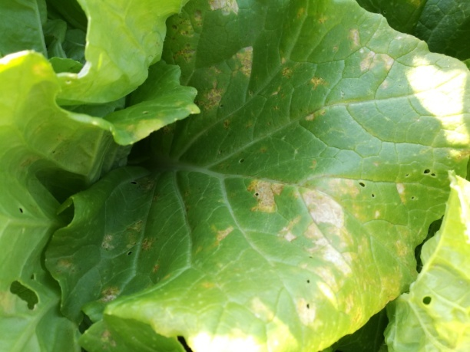 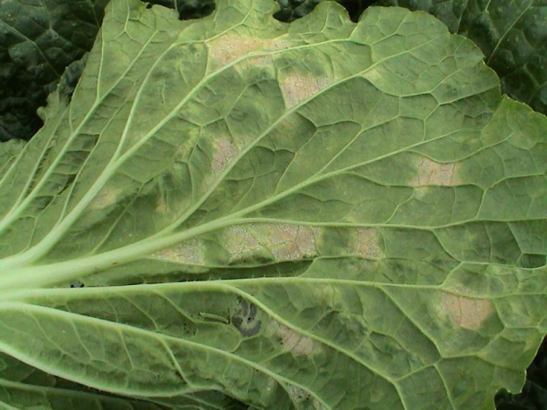

图1 白菜霜霉病危害叶片正面（左）叶片背面（右）

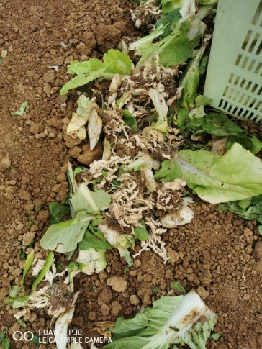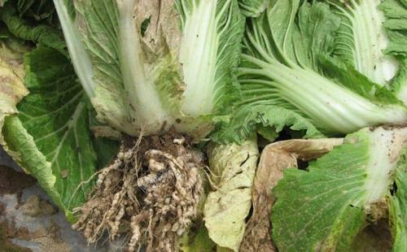

图2 白菜根肿病危害根部症状

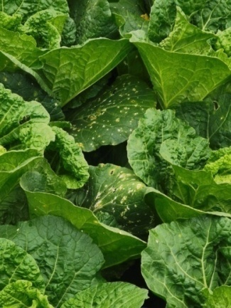 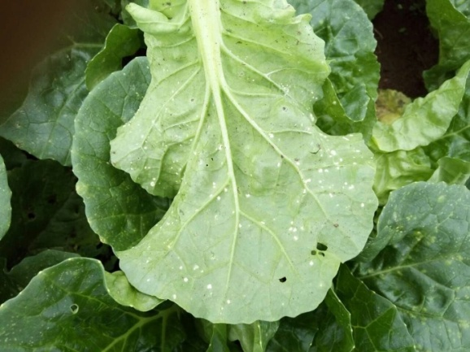

图3白菜白锈病危害叶片（左）叶背（右）症状

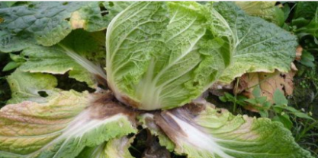 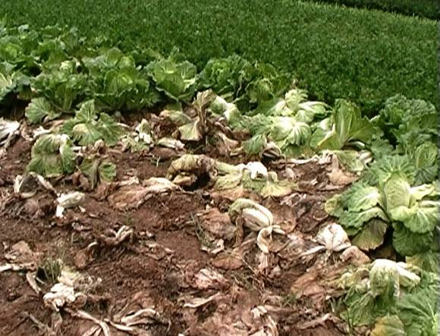

图4白菜软腐病危害症状(左)田间发病情况（右）

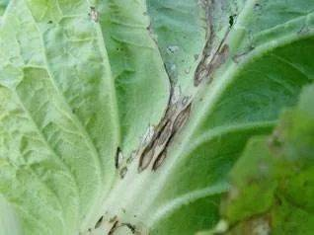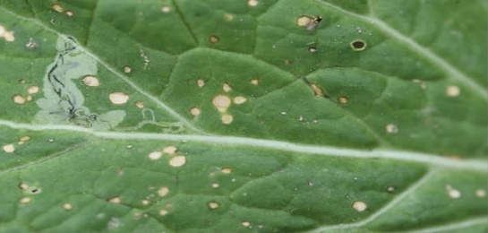

图5白菜炭疽病危害叶柄（左）叶片（右）症状

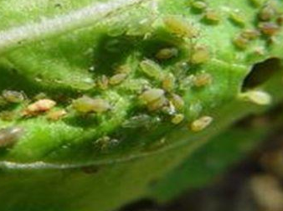 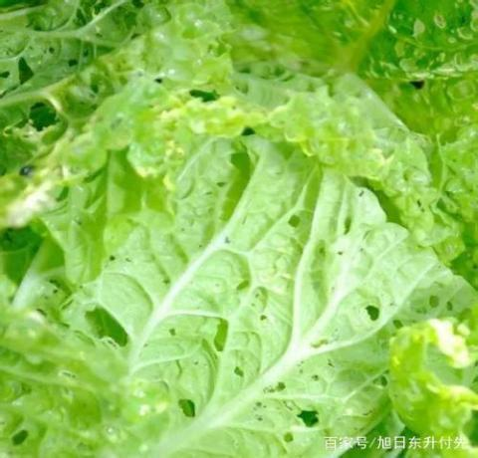

图6 蚜虫危害症状

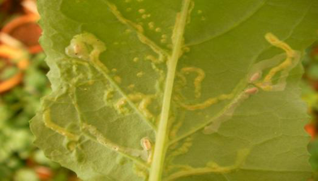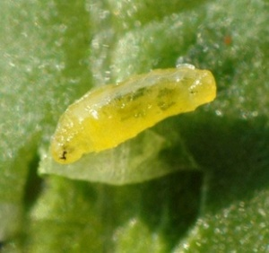

图7斑潜蝇幼虫危害症状（左）幼虫（右）

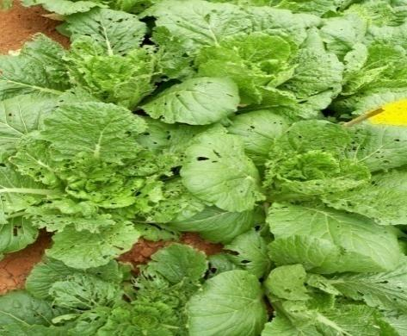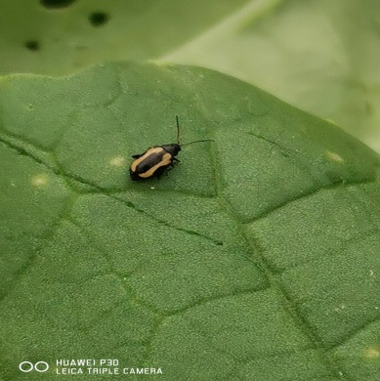

图8黄条跳甲危害症状（左）成虫（右）

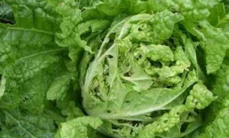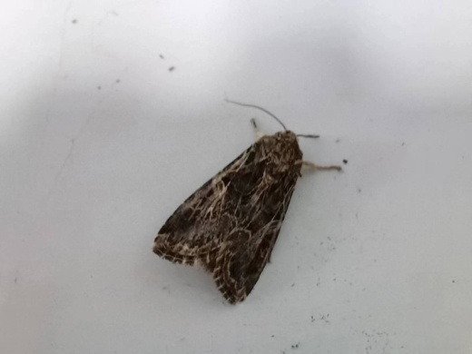 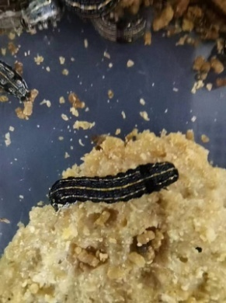

图9斜纹夜蛾危害症状（左）成虫（中）幼虫（右）

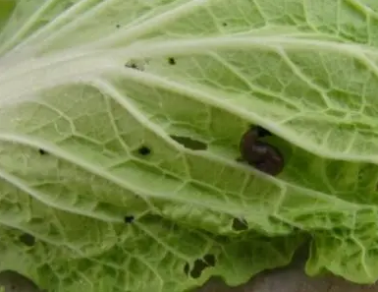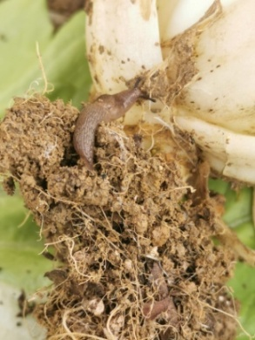

图10蛞蝓危害症状（左）成虫（右）

# 附录B

表1 白菜重要病虫害防治用药、使用剂量、施药方法及注意事项

| **防治 对象** | **防治时期** | **农药名称** | **使用剂量** | **施药方法** | **安全间隔期（天）** |
| --- | --- | --- | --- | --- | --- |
| 霜霉病 | 病害发病前或初期 | 40%三乙膦酸铝可湿性粉剂 | 235-470克/亩 | 喷雾 | 10 |
| 根肿病 | 病害发病前或初期 | 100亿个/克枯草芽孢杆菌可湿性粉剂 | 稀释500-650倍 | 蘸根、灌根、拌种。 | / |
| 根肿病 | 病害发病前或初期 | 100克/升氰霜唑悬浮剂 | 150-180毫升/亩 | 灌根 | 3 |
| 软腐病 | 病害发病前或初期 | 2%氨基寡糖素水剂 | 187.5-250毫升/亩 | 喷雾 | / |
| 软腐病 | 病害发病前或初期 | 100亿芽孢/克枯草芽孢杆菌可湿性粉剂 | 50-70克/亩 | 喷雾 | / |
| 软腐病 | 病害发病前或初期 | 1000亿CFU/克枯草芽孢杆菌可湿性粉剂 | 50-60克/亩 | 喷雾 | / |
| 软腐病 | 病害发病前或初期 | 1000亿芽孢/克枯草芽孢杆菌可湿性粉剂 | 77-84克/亩 | 喷雾 | / |
| 软腐病 | 病害发病前或初期 | 60亿芽孢/毫升解淀粉芽孢杆菌LX-11悬浮剂 | 100-200毫升/亩 | 喷雾 | / |
| 软腐病 | 病害发病前或初期 | 6%寡糖·链蛋白可湿性粉剂 | 75-100克/亩 | 喷雾 | / |
| 软腐病 | 病害发病前或初期 | 2%春雷霉素可湿性粉剂 | 100-150克/亩 | 喷雾 | / |
| 软腐病 | 病害发病前或初期 | 20%噻唑锌悬浮剂 | 100-150毫升/亩 | 喷雾 | 7 |
| 黑腐病 | 病害发病前或初期 | 2%春雷霉素水剂 | 75-120毫升/亩 | 喷雾 | / |
| 黑腐病 | 病害发病前或初期 | 6%春雷霉素可湿性粉剂 | 25-40克/亩 | 喷雾 | / |
| 黑斑病 | 病害发病前或初期 | 2%嘧啶核苷类抗菌素水剂 | 200倍液 | 喷雾 | 7 |
| 黑斑病 | 病害发病前或初期 | 4%嘧啶核苷类抗菌素水剂 | 400倍液 | 喷雾 | 7 |
| 黑斑病 | 病害发病前或初期 | 10%苯醚甲环唑水分散剂 | 35-50克/亩 | 喷雾 | 30 |
| 黑斑病 | 病害发病前或初期 | 430克/升戊唑醇悬浮剂 | 15-23毫升/亩 | 喷雾 | 7 |
| 炭疽病 | 病害发病前或初期 | 250克/升吡唑醚菌酯乳油 | 30-50毫升/亩 | 喷雾 | 10 |
| 小菜蛾 菜青虫 | 低龄幼虫发生期 | 8000IU/毫克苏云金杆菌可湿性粉剂 | 100-300克/亩 | 喷雾 | / |
| 小菜蛾 菜青虫 | 低龄幼虫发生期 | 8000IU/毫升苏云金杆菌悬浮剂 | 100-150毫升/亩 | 喷雾 | / |
| 小菜蛾 菜青虫 | 低龄幼虫发生期 | 16000IU/毫升苏云金杆菌可湿性粉剂 | 100-300克/亩 | 喷雾 | / |
| 小菜蛾 菜青虫 | 低龄幼虫发生期 | 100亿活芽孢/毫升苏云金杆菌悬浮剂 | 100-150毫升/亩 | 喷雾 | / |
| 小菜蛾 | 低龄幼虫发生期 | 10%多杀霉素水分散粒剂 | 10-20克/亩 | 喷雾 | / |
| 小菜蛾 | 低龄幼虫发生期 | 1%甲氨基阿维菌素苯甲酸盐泡腾片剂 | 13-18克/亩 | 喷雾 | 7 |
| 小菜蛾 | 低龄幼虫发生期 | 5%甲氨基阿维菌素苯甲酸盐水分散粒剂 | 3-5克/亩 | 喷雾 | 7 |
| 小菜蛾 | 低龄幼虫发生期 | 240克/升虫螨腈悬浮剂 | 14-20毫升/亩 | 喷雾 | 14 |
| 小菜蛾 | 低龄幼虫发生期 | 50%虫螨腈水分散粒剂 | 10-15克/亩 | 喷雾 | 14 |
| 小菜蛾 | 低龄幼虫发生期 | 30%茚虫威水分散粒剂 | 5-9克/亩 | 喷雾 | 3 |
| 蚜虫 | 始发期 | 1%苦参碱可溶液剂 | 50-120毫升/亩 | 喷雾 | / |
| 蚜虫 | 低龄幼虫发生期 | 25%吡虫·辛硫磷乳油 | 15-20毫升/亩 | 喷雾 | 7 |
| 蚜虫 | 低龄幼虫发生期 | 15%啶虫脒乳油 | 6.7-13.3毫升/亩 | 喷雾 | 14 |
| 蚜虫 | 低龄幼虫发生期 | 22%氟啶虫胺腈悬浮剂 | 7.5-12.5毫升/亩 | 喷雾 | 7 |
| 蜗牛 | 低龄幼虫发生期 | 6%四聚乙醛颗粒剂 | 500-700克/亩 | 毒土撒施 | 7 |
| 美洲斑潜蝇 | 低龄幼虫发生期 | 4.5%高效氯氰菊酯乳油 | 40-50毫升/亩 | 喷雾 | 14 |
| 菜青虫 | 低龄幼虫发生期 | 0.5%苦参碱水剂 | 60-90毫升/亩 | 喷雾 | / |
| 菜青虫 | 低龄幼虫发生期 | 0.3%苦参碱水剂 | 62-150毫升/亩 | 喷雾 | / |
| 菜青虫 | 低龄幼虫发生期 | 0.4%蛇床子素乳油 | 80-120克/亩 | 喷雾 | / |
| 菜青虫 | 低龄幼虫发生期 | 0.5%蛇床子素水乳剂 | 100-120毫升/亩 | 喷雾 | / |
| 菜青虫 | 低龄幼虫发生期 | 0.3%印楝素乳油 | 90-140毫升/亩 | 喷雾 | / |
| 菜青虫 | 低龄幼虫发生期 | 1%苦皮藤素乳油 | 50-70毫升/亩 | 喷雾 | / |
| 菜青虫 | 低龄幼虫发生期 | 4.5%高效氯氰菊酯乳油 | 20-40毫升/亩 | 喷雾 | 14 |
| 菜青虫 | 低龄幼虫发生期 | 4.5%高效氯氰菊酯水乳剂 | 50-70毫升/亩 | 喷雾 | 14 |
| 菜青虫 | 低龄幼虫发生期 | 5%高效氯氰菊酯微乳剂 | 18-36毫升/亩 | 喷雾 | 14 |
| 菜青虫 | 低龄幼虫发生期 | 10%高效氯氰菊酯乳油 | 10-15毫升/亩 | 喷雾 | 14 |
| 甜菜夜蛾 | 低龄幼虫发生期 | 100亿孢子/克金龟子绿僵菌油悬浮剂 | 20-33克/亩 | 喷雾 | / |
| 甜菜夜蛾 | 低龄幼虫发生期 | 100亿孢子/克金龟子绿僵菌可分散油悬浮剂 | 20-30毫升/亩 | 喷雾 | / |
| 甜菜夜蛾 | 低龄幼虫发生期 | 150克/升茚虫威悬浮剂 | 14-18毫升/亩 | 喷雾 | 3 |
| 甜菜夜蛾 | 低龄幼虫发生期 | 30%茚虫威水分散粒剂 | 7.5-9克/亩 | 喷雾 | 3 |
| 甜菜夜蛾 | 低龄幼虫发生期 | 0.5%甲氨基阿维菌素苯甲酸盐微乳剂 | 17.5-26.3毫升/亩 | 喷雾 | 3 |
| 甜菜夜蛾 | 低龄幼虫发生期 | 2%甲氨基阿维菌素苯甲酸盐可溶液剂 | 15-20毫升/亩 | 喷雾 | 7 |
| 甜菜夜蛾 | 低龄幼虫发生期 | 3%甲氨基阿维菌素苯甲酸盐水分散粒剂 | 6.7-8.3克/亩 | 喷雾 | 7 |
| 甜菜夜蛾 | 低龄幼虫发生期 | 5%甲氨基阿维菌素苯甲酸盐水分散粒剂 | 3.5-5克/亩 | 喷雾 | 7 |
| 甜菜夜蛾 | 低龄幼虫发生期 | 8%甲氨基阿维菌素苯甲酸盐水分散粒剂 | 2-3克/亩 | 喷雾 | 7 |
| 一年生禾本科杂草或部分阔叶杂草 | 播种前或移栽前 | 330克/升二甲戊灵乳油 | 125-150毫升/亩 | 土壤喷雾 | 40 |
| 一年生禾本科杂草 | 3-5叶期 | 5%精喹禾灵乳油 | 40-60毫升/亩 | 茎叶喷雾 | 60 |
| 注：农药使用以最新版本NY/T 393《绿色食品 农药使用准则》的规定为准。 | | | | | |